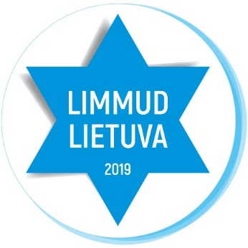

LIMMUD LIETUVA 2019
DRUSKININKUOSE
Viešbutyje “Europe Royale”
KOVO 15 - 17 dienomis

Dalyvio anketa
Jūsų duomenys
Vardas, pavardė
Gimimo data
Telefonas
El. paštas
Jūsų sutuoktinio/sutuoktinės duomenys
Vardas, pavardė
Gimimo data
Telefonas
El. paštas
Vaikai
Vardas, pavardė
Gimimo data
Vardas, pavardė
Gimimo data
Transportas LŽB autobusu * įrašykite TAIP arba NE
Savo transportu

Data Parašas

Užpildytą anketą siųskite el. paštu: limmudlietuva@gmail.com

